ОБЗОР АКЦИЙ И СПЕЦИАЛЬНЫХ ПРЕДЛОЖЕНИЙ ОТ ЦМТ МОСКВЫ
В подборке представлен обзор актуальных акций и специальных предложений
от Центра Международной торговли Москвы в весенне-летний период 2021 года.
____________________________________________________

#ГОСТИНИЧНЫЙ КЛАСТЕР ЦМТ МОСКВЫ
СПЕЦИАЛЬНОЕ ПРЕДЛОЖЕНИЕ!

Скидка 30% с лучшего гибкого тарифа отеля Crowne Plaza WTC Moscow и гостиницы Holiday Inn Express Moscow – Khovrino при бронировании 3 или более ночей подряд на условиях предложения "Проживайте в отеле дольше, платите меньше, завтрак включен".
Акция действует до 11 мая 2021 года, проживание возможно до 5 сентября 2021 года.
Подробнее…

КЭШБЭК 20% ЗА ОТДЫХ

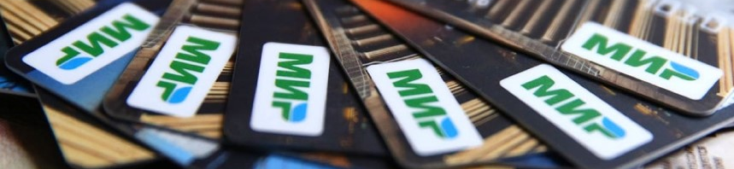

Хотите получить кэшбэк до 20 000 руб за отдых в отеле Crowne Plaza Moscow WTC и Holiday Inn Express Moscow – Khovrino?
Оплачивайте поездку зарегистрированной картой «Мир» до 15 июня 2021 года.
Поехать в путешествие можно с момента оплаты и вернуться до 30 июня 2021 года.
Подробнее…

РОМАНТИЧЕСКИЕ ВЫХОДНЫЕ

Романтический пакет в гостинице Holiday Inn Express Moscow-Khovrino — это атмосфера уединения, спокойствия и незабываемые мгновения с любимым человеком.
Комплимент от отеля: тарелка фруктов, 2 десерта, бутылка игристого вина, единоразовая 10% скидка на меню ресторана Great Room Moscow.

Подробнее…

НОЧЬ ЗА НАШ СЧЕТ

Предложение «Get a Night on Us» при размещении в гостинице Holiday Inn Express Moscow – Khovrino включает скидку 34% на каждую ночь пребывания при бронировании 3 и более ночей! Акция действует до 30 апреля 2021 года, проживание возможно до 31 мая 2021 года.
Подробнее..

#БАНКЕТНЫЙ КОМПЛЕКС ЦМТ
ОТПРАЗДНУЙТЕ СВАДЬБУ ВАШЕЙ МЕЧТЫ В ЦМТ

Уникальное месторасположение в центре столицы, красивейшие панорамные залы от 10 до 150 гостей, обзорная веранда до 120 гостей, индивидуальные меню, собственная кондитерская и другие преимущества для проведения свадьбы у нас.

Подробнее….

#РЕСТОРАННЫЙ КОМПЛЕКС

